GÜNEŞ

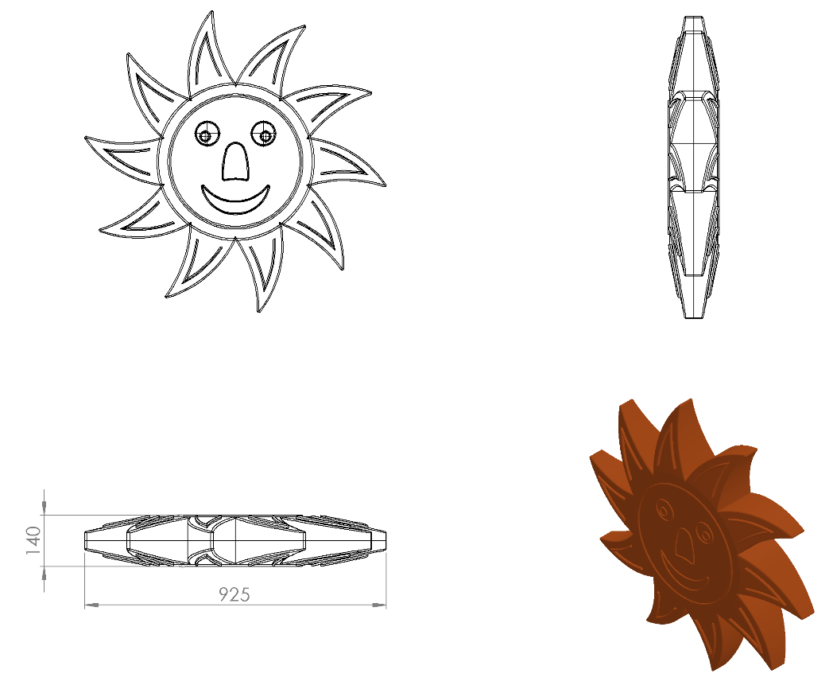

Ø925 x 140 mm ölçülerinde tasarlanan güneş figürü teknik resimde belirtilen ölçülerde 1. Sınıf polietilen malzemeden rotasyon yöntemi ile çift cidarlı olarak minimum 6 kg ağırlığında çocukların ilgisini çekecek canlı renklerde üretilecektir.
Güneş figürü tasarımı gülen yüz ve güneş ışınları ile desteklenecektir.

